Triedený zber - čo separovať, a čo nie
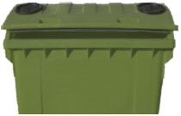  SKLO | 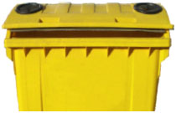  PLASTY | 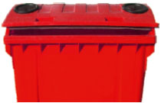  KOVOVÉ OBALY | 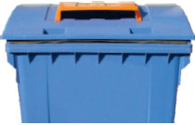  PAPIER | 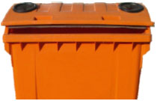  KOMPOZITNÉ OBALY (TETRAPAKY)
Možno vkladať:  Fľaše z nápojov biele aj farebné, obalové sklo z potravín, tabuľové sklo z okien - nie drôtené.  Nevkladajte!  Keramiku a porcelán, sklenené obaly znečistené chemikáliami a olejmi, žiarivky, obrazovky z televízorov a počítačov, sklo s obsahom kovov, sklobetón, autosklá, poháre a kuchynské nádoby z varného skla, drôtené sklo, komunálny odpad. | Možno vkladať:  PET fľaše farebné a biele -stlačené alebo zošliapnuté, čisté plastové obaly zo saponátov, rastlinných olejov, tégliky z jogurtov a masla, potravín, destil.vody, podobné obaly označené v spodnej časti skratkami: PE HD-PE, PE-HD, PP, PET.  Nevkladajte!  PET fľaše a plastové obaly znečistené olejmi a chemikáliami, plasty s obsahom kovu, polystyrén, komunálny odpad. | Možno vkladať:  Konzervy, nápojové plechovky, kovové obaly, alobalové a hliníkové časti obalov bez plastov alebo papiera, zbavené zvyškov potravín, prípadne vypláchnuté.  Nevkladajte!  Kovové obaly vyrobené z viacerých druhov materiálu, komunálny odpad. | Možno vkladať:  Noviny, časopisy, kancelársky papier, zošity, poskladané krabice a kartóny, reklamné letáky a pod.  Nevkladajte!  Použité hygienické potreby, mokrý, znečistený, mastný, asfaltový a voskový papier, celofán a komunálny odpad. | Možno vkladať:  Čisté nápojové kartóny od mliečnych výrobkov a nápojov, podobné obaly označené v spodnej časti skratkami: C/PAP. Nápojové kartóny vhadzujte zošliapnuté  Nevkladajte!  Polystyrén, znečistené nápojové kartóny so zbytkami potravín a nápojov, iný plastový odpad z domácností.

